LAPORAN DOKUMETASI DAN TESTING PROGRAM
TOKO BERKAH JAYA



Penulis:
Revaldi Winata
NIM: 231011401910

PROGRAM STUDI TEKNIK INFORMATIKA
FAKULTAS ILMU KOMPUTER
UNIVERSITAS PAMULANG
TAHUN 2026

DOKUMENTASI PROGRAM DAN TESTING

BAB I. Pendahuluan
A. Latar Belakang dan Tujuan Pembuatan Dokumen
B. Deskripsi Umum Sistem
C. Deskripsi Dokumen (Ikhtisar)
Dokumen ini terdiri dari… bagian utama, yaitu….
D. Definisi dan Singkatan
Contoh :
SKPL = Spesifikasi Kebutuhan Perangkat Lunak
SKPL-SK.K-Toko Berkah Jayax =kode yang digunakan untuk merepresentasikan kebutuhan (requirement) pada SK,dnganSK merupakan kode perangkat lunak, SK.K adalah kode fase, dan Toko Berkah Jayax adalah digit/nomor kebutuhan (requirement).
E. Dokumen Referensi

BAB II. Dokumentasi Program
- Perangkat Lunak Pembangun
Perangkat lunak yang digunakan pada sistem komputer yang digunakan untuk membangun Aplikasi Kasir Toko Berkah Jaya adalah sebagai berikut:
No | Perangkat Lunak | Keterangan
1. | Sistem Operasi | Windows 10
2. | Web browser | Google Chrome
3. | Code programmer | Apache NetBeans IDE 25, Java 11
4. | database | MySQL (XAMPP Server)

Tabel 1
Spesifikasi perangkat lunak
- Perangkat Keras
Kebutuhan minimum perangkat keras (hardware) yang diperlukan untuk mengimplementasikan program aplikasi yang dibuat adalah perangkat keras komputer PC kompatibel dengan spesifikasi yang disebutkan dibawah ini.
Semakin tinggi spesifikasi komputer yang digunakan untuk menjalankan aplikasi, akan semakin baik. Adapun spesifikasi perangkat keras yang digunakan untuk membangun aplikasi Aplikasi Kasir Toko Berkah Jaya ini adalah sebagai berikut :
No | Perangkat Keras | Spesifikasi
1. | Prosessor | Intel Pentium 4. 2,2 GHz
2. | Monitor | Monitor VGA 17 inch
3. | VGA | VGA Card On-Board 128 Mb
4. | Memori | DDR2 1 Gb
5. | Hard disk | Kapasitas bebas minimal 1 Gb
6. | Optical Drive | CD-R
7. | Keyboard | Standard
8. | Mouse | Standard
9. | Printer | Odt matrix epson LQ 800

Tabel 2
Spesifikasi perangkat keras

- Skema Basis Data
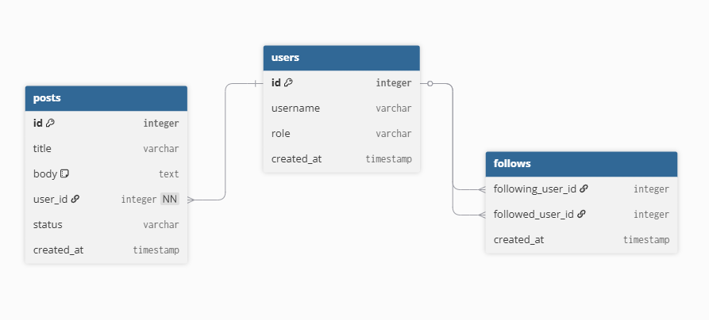

Gambar 1
Skema Relasi Basis data

- Implementasi Basis Data
- Implementasi Tabel User
CREATE TABLE buser (
id_user int(11) NOT NULL AUTO_INCREMENT,
username varchar(50) NOT NULL,
password varchar(100) NOT NULL,
level enum('Admin','Kasir') NOT NULL,
PRIMARY KEY (id_user)
);

CREATE TABLE bbarang (
id_barang int(11) NOT NULL AUTO_INCREMENT,

ama_barang varchar(100) NOT NULL,
id_kategori int(11) NOT NULL,
harga decimal(10,2) NOT NULL,
stok int(11) NOT NULL,
PRIMARY KEY (id_barang)
);

CREATE TABLE bpenjualan (

o_faktur varchar(20) NOT NULL,
anggal date NOT NULL,
otal_bayar decimal(10,2) NOT NULL,
PRIMARY KEY (
o_faktur)
);

- Implementasi Tabel Kategori, Barang, Customer, Penjualan, dll.

- Dokumentasi Kode Sumber

Nama Modul : Koneksi.java
Deskripsi : Mengatur koneksi ke database MySQL menggunakan JDBC

package database;
import java.sql.Connection;
import java.sql.DriverManager;

public class Koneksi {
private static Connection koneksi;
public static Connection getKoneksi() {
if (koneksi == null) {
String url = "jdbc:mysql://localhost:3306/db_toko_berkah_jaya";
koneksi = DriverManager.getConnection(url, "root", "");
}
return koneksi;
}
}
Hasil:
Koneksi berhasil dan aplikasi dapat mengambil data dari database.
Hasil:

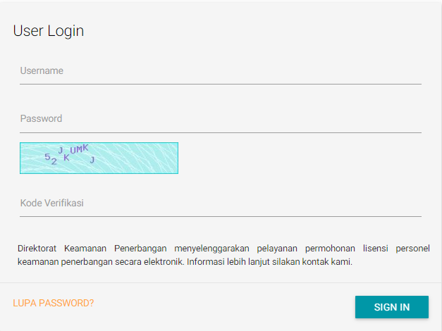

- Komponen Pre Exiting
Deskripsikan komponen-komponen Pre Existing (Tinggal Pakai) Seperti Library Javascript, Framework CSS, Library Cetak Report dan lainnya.

BAB III. Lingkungan Pengujian Perangkat Lunak
- Perangkat Lunak Pengujian
- Sistem Operasi :
- Bahasa Pemrograman :
- Database :

- Perangkat Keras Pengujian
- Processor :
- Memory :
- Harddisk :

- Material Pengujian
Penjelasan secara singkat step-step pengujian mulai dari awal sampai akhir.

- Sumber Daya Manusia
Menjelaskan siapa saja yang terlibat dalam pengujian perangkat lunak.

- Prosedur Umum Pengujian
- Rencana Pengujian
    - Menjelaskan perencanaan pengujian untuk berbagai level dari keseluruhan
pengujian perangkat lunak.
    - Menjelaskan Kelas Uji, Butir Uji, Identifikasi, Tingkat/Level Pengujian, Jenis Pengujian, dan Penguji.

Contoh:
Tabel 3
Rencana Pengujian Alpha Aplikasi Aplikasi Kasir Toko Berkah Jaya
Kelas Uji | Butir uji | Jenis Pengujian
Login | Verifikasi akses dan level | Black box
Kasir / Penjualan | Tambah, Edit, Hapus Barang | Black box
 | Proses transaksi & hitung kembalian | Black box
Laporan | Export laporan ke Excel & filter tanggal | Black box

2. Implementasi Pengujian
Contoh :
Tabel 4.4 Pengujian Login
Deskripsi: Pengujian Transaksi Penjualan
Prosedur: Menambahkan barang ke keranjang dan memproses pembayaran
Data Masukkan: Barang yang dipilih, jumlah beli, dan uang tunai pelanggan
Kasus dan hasil uji ( data Normal )
Keluaran yang diharapkan | Barang masuk keranjang, total harga otomatis. Stok berkurang dan tersimpan ke DB.
Kriteria Evaluasi | Dapat mengisi data login sesuai dengan yang diharapkan.
Hasil | Sukses
kesimpulan | Diterima
Kasus dan hasil uji ( data salah )
Keluaran yang diharapkan | Pesan Peringatan: 'Uang tidak cukup!' atau 'Pilih barang terlebih dahulu'
Kriteria Evaluasi | User tidak bisa melakukan login, menapilkan pesan, sesuai dengan yang diharapkan
Hasil | Sukses
kesimpulan | Diterima

3. Kesimpulan Hasil Uji
Berdasarkan hasil pengujian alpha menggunakan metode blackbox yang telah dilakukan dapat diambil kesimpulan bahwa secara fungsional sistem sudah dapat menghasilkan output yang diharapkan.
4. Laporan Pengujian
- Merangkum hasil pengujian yang dilakukan.
- Memberikan evaluasi serta rekomendasi berdasarkan hasil setelah pengujian
selesai.

BAB III. Penutup
- Kesimpulan

- Saran

